■ IDEJNO RJEŠENJE

T.D. 05/14

Investitor: GRAD RIJEKA
Korzo 16, Rijeka

Građevina: HNK Ivan pl. Zajc
REKONSTRUKCIJA VANJSKE STOLARIJE

Lokacija: RIJEKA, VERDIJEVA BB

Izradila: ADRIA-PROJEKT d.o.o.
Zagreb, Gojlanska 10
__________________________________________________________________________

Projektant: Irena Jurin dipl.inž.arh.
ovlaštena arhitektica

Suradnici: Martin Jurin dipl.inž.arh.

Direktor Irena Jurin dipl.inž.arh.
ovlaštena arhitektica

u Zagrebu , veljača, 2014.

TEKSTOVI

1. OPĆI DIO
1.1. Izvod iz sudskog registra
1.2. Licenca
1.3. Imenovanje projektanta
1.4. Izvod iz katastra

2. TEHNIČKI OPIS - OBRAZLOŽENJE ZAHVATA
2.1. UVOD
2.2. POVIJEST ZGRADE
2.3. PRIJEDLOG REKONSTRUKCIJE
2.4. OSNOVNE TEHNIČKE KARAKTERISTIKE NOVE STOLARIJE
2.5. OPĆI UVJETI ZA IZRADU I UGRADNJU STOLARSKIH STAVAKA
2.6. IZVEDENI PRIMJERI
2.7. PROCJENA VRIJEDNOSTI INVESTICIJE

NACRTI - SEPARAT

A.1. SHEME STOLARIJE - POSTOJEĆE STANJE
A.1.1. Pročelje zapad – pregledni list stolarije i bravarije 1 :150
A.1.2. Pročelje jug – pregledni list stolarije i bravarije 1 :150
A.1.3. Pročelje istok – pregledni list stolarije i bravarije 1 :150
A.1.4. Pročelje sjever – pregledni list stolarije i bravarije 1 :150
A.1.5 Podrum – sheme stolarije, postojeće 1 :25
A.1.6 do A.1.16 Parter – sheme stolarije, postojeće 1 :25
A.1.17 do A.1.24 1. kat – sheme stolarije, postojeće 1:25
A.1.25 do A.1.31 2. kat – sheme stolarije, postojeće 1:25
A.1.32 do A.1.36 Galerija – sheme stolarije, postojeće 1:25
A.1.37 Nadstroplje – sheme stolarije, postojeće 1:25
A.1.38 do A.1.39 Rizaliti i terasa– sheme stolarije, postojeće 1:25

B.1. SHEME STOLARIJE - NOVO STANJE - POVJESNA VRATA
B.1.5 do B.1.8 Prizemlje – sheme stolarije,nova povijesna vrata 1 : 25

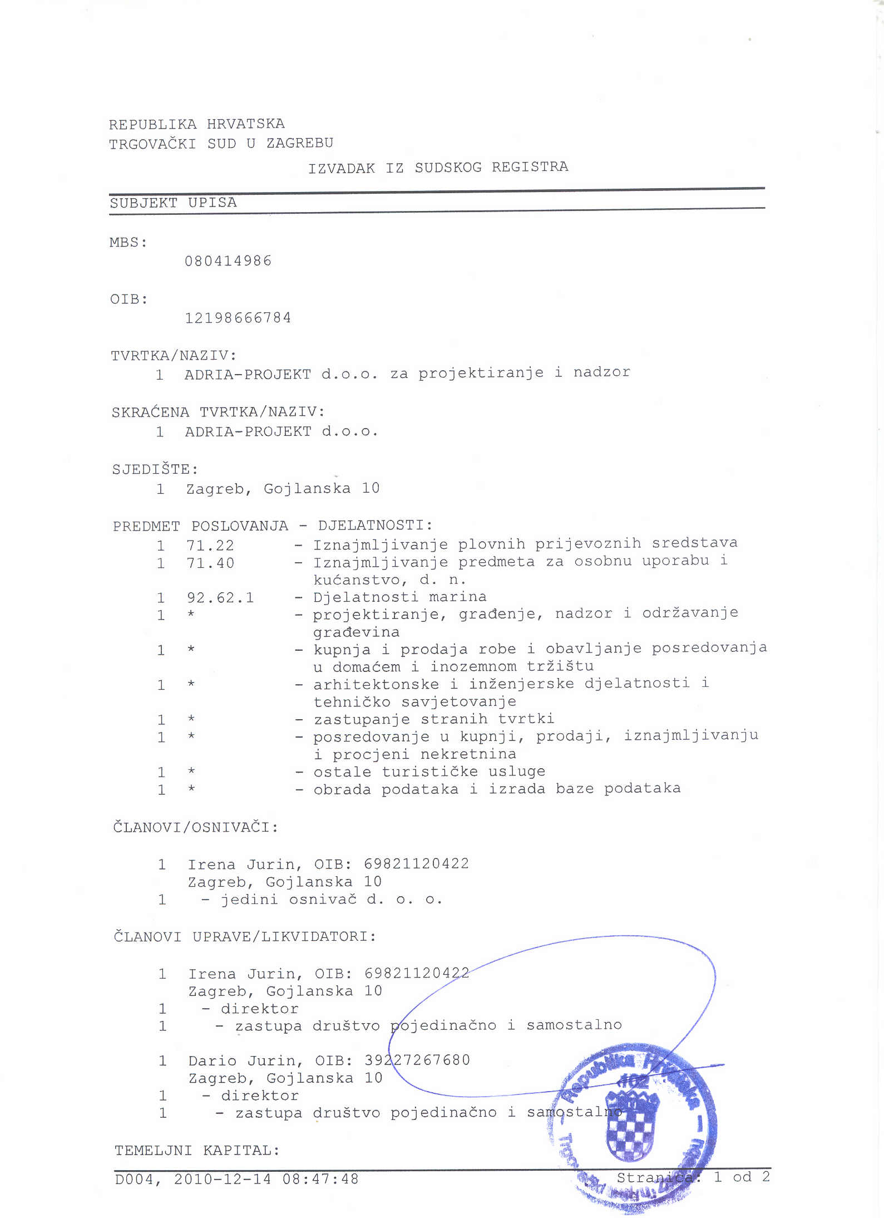
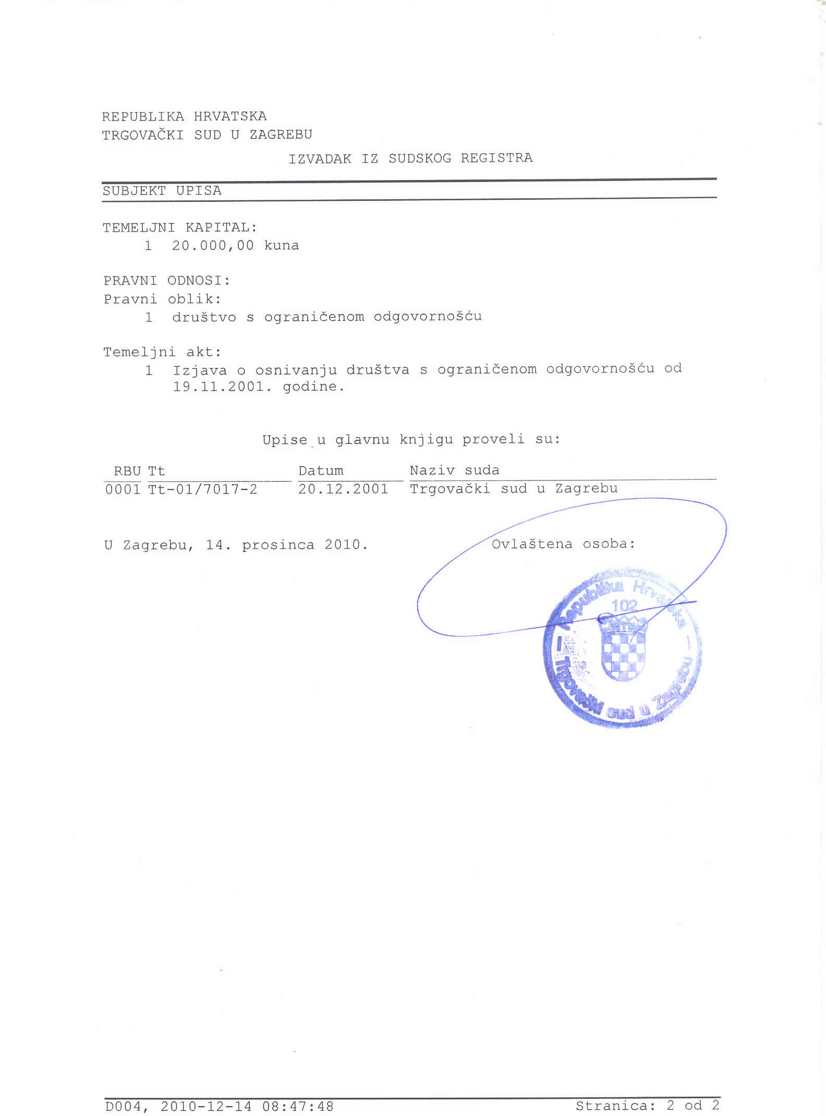

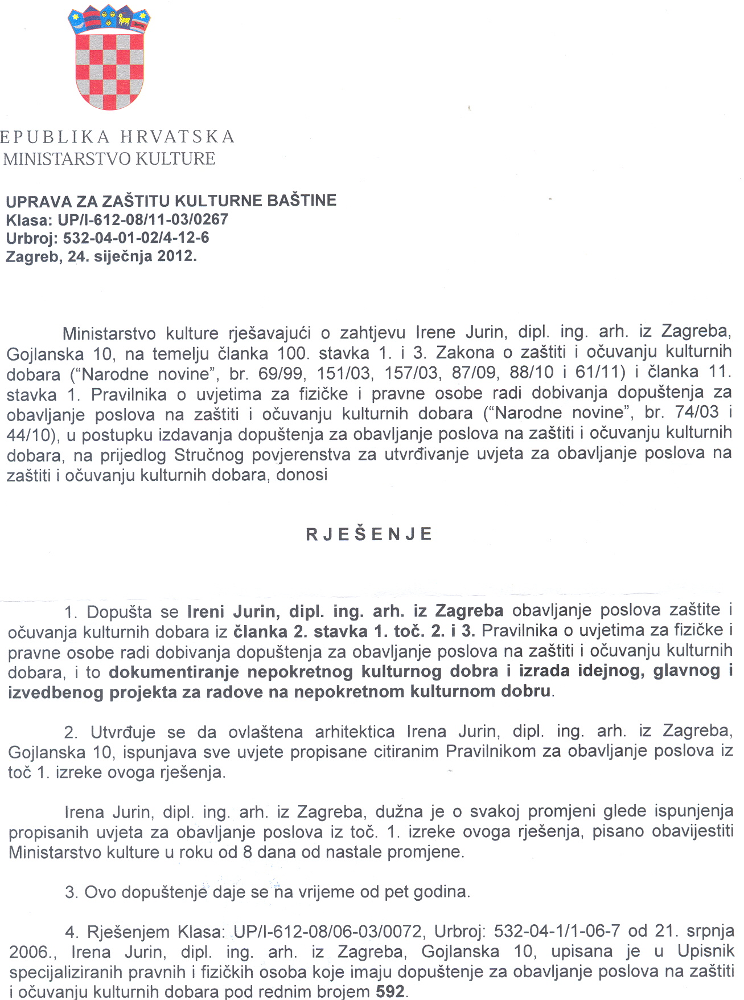

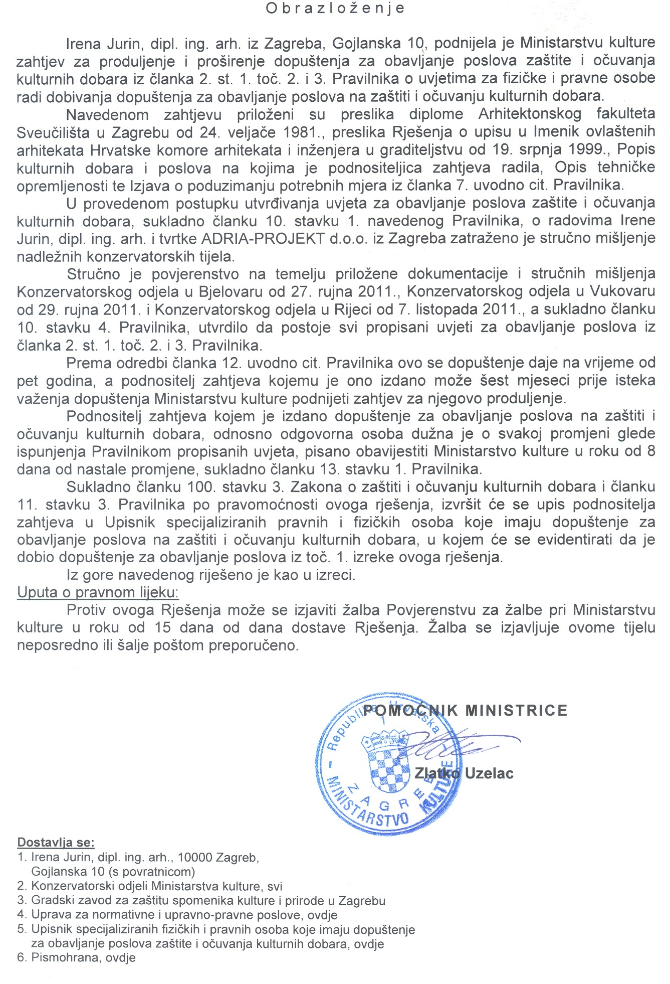

Temeljem čl. 180. Zakona o prostornom uređenju i gradnji ( N.N. 76/07, NN 38/09 ) ADRIA –PROJEKT d.o.o., Zagreb izdaje:

IMENOVANJE PROJEKTANTA

kojim se imenuje:
IRENA JURIN dipl. inž. arh.
br. uvjerenja 02-5/693-83
br. upisa u Imenik Hrvatske komore arhitekata i inženjera 177

projektantom za: IDEJNI PROJEKT

građevina: HNK IVAN PL. ZAJC U RIJECI
REKONSTRUKCIJA VANJSKE STOLARIJE

investitor: GRAD RIJEKA, Korzo 16, RIJEKA
TEH.DN.: 05/14
datum: veljača, 2014.

i ona je odgovorna za cjelovitost i usklađenost idejnog projekata sa sa važećom zakonskom regulativom .

Za ADRIA-PROJEKT d.o.o.:
Direktor:

_________________________________
Irena Jurin d.i.a. ovlaštena arhitektica

